Муниципальное дошкольное образовательное автономное учреждение
«Центр развития ребенка – детский сад № 56 «Надежда» г. Орска»



Выступление на ГМО для воспитателей г.Орска

Психологические техники общения

Подготовила:
Педагог-психолог МДОАУ 56
Недорезова Г.А

^{2026г.}

- Игра-дискуссия «Чемодан в дорогу».

Цель: осмыслить и визуализировать вклад семьи и детского сада в развитие ребёнка; сформировать установку на партнёрство.
^{Время проведения: 20 минут.}
Материалы: два нарисованных на ватмане чемодана («Семейный чемодан» и «Чемодан детского сада»), самоклеящиеся стикеры, маркеры.
^{Ход игры:}
Ведущий предлагает участникам разделиться на две команды (родители и педагоги) и представить себе такую картину. Ваш ребёнок собирается в долгое путешествие. Не на выходные — а в путешествие, длиной в жизнь. Маршрут известен: "Детский сад — Школа — Взрослая жизнь". И вот вы стоите перед открытым чемоданом. Нужно собрать его. Но мы кладём в этот чемодан не вещи — не носочки, не любимую игрушку, не бутылочку с водой. Мы кладём туда то, что ребёнок унесёт с собой из семьи: навыки, привычки, качества характера, умения, ценности. Всё то, что вы, родители, уже вкладываете или хотите вложить».
Этап 1. «Сбор семейного чемодана» (работа команды родителей)
Команда родителей на стикерах записывает по одному качеству, умению или ценности, которые ребёнок уже получает или получит в семье. Акцент делается на том, что это фундамент личности (например: «Умение извиняться», «Любовь к чтению», «Бережное отношение к природе», «Чувство юмора», «Самостоятельность в быту»). Затем по очереди подходят к ватману «Семейный чемодан», зачитывают свою запись и приклеивают стикер.
Ведущий по ходу дела может группировать стикеры по категориям (бытовая самостоятельность, эмоциональный интеллект, моральные ценности), комментируя: «Посмотрите, как много вы уже даёте своим детям. Это прочный фундамент в развитии личности ребенка».
Этап 2. «Сбор чемодана детского сада» (работа команды педагогов)
Команда педагогов делает то же самое, но с фокусом на то, что ребёнок получает в стенах ДОО, чего он не может получить дома в той же мере (например: «Опыт разрешения конфликтов со сверстниками», «Умение следовать общим правилам», «Навыки публичных выступлений (утренники)», «Любознательность через эксперименты», «Физическая ловкость»). Стикеры крепятся на второй ватман — «Чемодан детского сада».
Этап 3. Аналитический синтез (совместная часть)
Ведущий отходит, чтобы оба чемодана были видны всем, и задаёт серию риторических вопросов:
«Может ли ребёнок отправиться в это долгое путешествие с одним чемоданом?»
«Сможет ли семья научить тому, чему учит коллектив сверстников?»
«Сможет ли детский сад дать то чувство безусловной любви и семейных традиций, которое даёт дом?»
Ключевой вывод (озвучивается ведущим): «Ребёнок несёт один чемодан. Наша общая задача — сделать так, чтобы содержимое семейного и детсадовского чемоданов не конфликтовало, а складывалось в единую систему. Чтобы требования дома и в саду не противоречили, а поддерживали друг друга. Чтобы ребёнок не чувствовал себя разрывающимся между двумя мирами».
Результат игры-дискуссии: создана визуальная и смысловая платформа для дальнейшего диалога о конкретных формах взаимодействия.

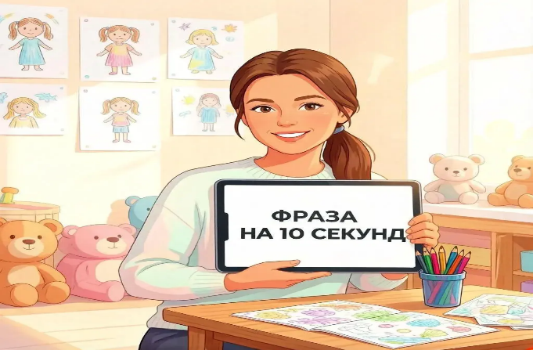
2. Коммуникативный тренинг «Фраза на 10 секунд»

Цель: отработать навыки создания коротких, партнёрских и эффективных обращений к родителям, исключающих манипуляцию, давление и чувство вины.
^{Время проведения: 15–20 минут.}
Материалы: карточки с педагогическими задачами, чек-листы с шаблоном.
^{Ход игры:}
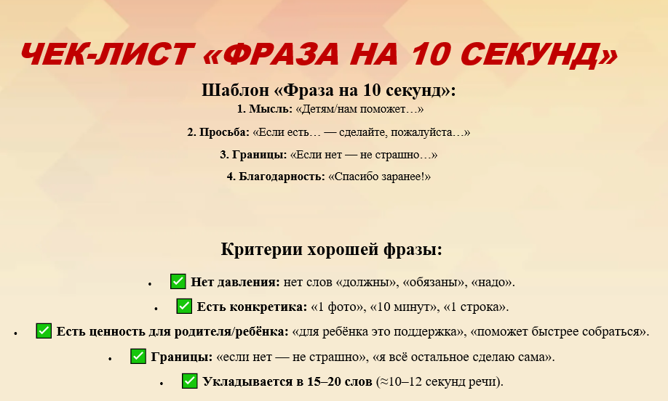
Участники делятся на две команды и выбирают капитанов. Ведущий объясняет проблему: «У педагогов часто есть буквально 10 секунд, чтобы сказать фразу родителям. Если она звучит как обязанность — родитель закрывается. Потренируемся укладывать приглашение в 10 секунд: 1 мысль + 1 просьба + 1 благодарность. Без лекций про стандарты обучения и без чувства вины у родителей. Просто, коротко и по-человечески. Ещё один секрет: в хорошей фразе всегда есть границы — мы прямо говорим, что, если не получится, ничего страшного. Это и есть партнёрство».
Задание: команды получают карточки с типичными «трудными» задачами. На обсуждение задач выделяется 3 минуты.
^{Примеры задач на карточках:}
«Попросить родителя принести из дома природные материалы для поделок».
«Пригласить папу, который хорошо рисует, провести мастер-класс для детей».
«Попросить семью поучаствовать в конкурсе семейных гербов».
«Попросить родителя скорректировать режим дня ребёнка дома (раньше ложиться спать)».
«Попросить помочь в починке игрового оборудования на участке».
Пример разбора задачи: Задача: «Попросить свободного родителя прийти во время прогулки и сделать 3–4 фотографии воспитателя с детьми в процессе игровой деятельности для оформления стенда в детском саду».
Неудачный вариант: «Мария Ивановна, вы должны сфотографировать нас для стенда, а то у нас отчёт, а фотографа нет».
Удачный вариант (сформулированный ведущим): «Анна Петровна, вы очень поможете нам в оформлении стенда, если на прогулке сделаете пару живых фото нас с детьми. Если не получится — ничего страшного, попрошу младшего воспитателя. Заранее огромное спасибо!». Далее команды решают задачи и презентуют свои решения, все вместе обсуждают, исправляют и дополняют высказывания.
После игры каждый участник получает печатный чек-лист с шаблоном «Фраза на 10 секунд» для использования в работе.
Результат: педагоги получили готовый речевой инструмент, снижающий тревожность перед сложным разговором с родителями.

- Рефлексивная методика «Ваза наполнения» (парная к «Вазе ожиданий»)

Цель: качественная оценка эффективности мероприятия, эмоциональное завершение встречи.
^{Время проведения: 10 минут.}
Материалы: вырезанные из бумаги цветы (хризантемы), два мольберта/листа ватмана («Ваза ожиданий» и «Ваза наполнения»).
Ход рефлексии: Связь с началом мероприятия.
Ведущий напоминает: «В начале нашей встречи мы создали "Вазу ожиданий". Вы анонимно написали, что надеялись получить в ходе педагогической лаборатории». (Краткий обзор самых частых ожиданий, если они были очевидны: «хотели конкретные приёмы», «хотели понять родителей»).
^{Процесс рефлексии.}
Инструкция: участникам раздаются новые цветы. Предлагается ответить письменно (одной фразой) на один из вопросов: «Какой момент сегодня был для вас самым ценным?»
«Что из услышанного вы сможете применить в своей работе уже завтра?»
«Какой вопрос вызвал наибольший интерес или удивление?»
«Что осталось неясным, открытым и требует дополнительного обсуждения?»
Участники записывают свои мысли на цветах и по очереди подходят к «Вазе наполнения», создавая новый букет.
Ведущий обращает внимание группы на визуальный результат: «Смотрите, наша ваза наполнилась. Это значит, что встреча была не зря. Каждый унёс с собой что-то ценное».
Результат: получение быстрой и честной обратной связи, позитивное эмоциональное закрепление материала, формирование чувства общности и завершенности процесса.

